- 模块公共依赖导入服务发现
<dependency>
<groupId>com.alibaba.cloud</groupId>
<artifactId>spring-cloud-starter-alibaba-nacos-discovery</artifactId>
</dependency>

- 模块单独需要标记为web应用
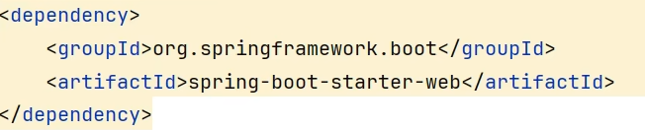
启动类添加
@SpringBootApplication
示例：
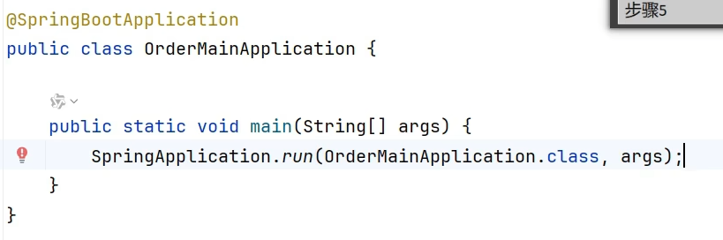

- 配置服务名跟端口
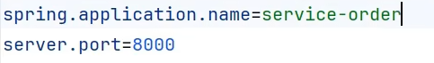
设置完成启动启动类即可在nacos上看到注册成功的服务

